Уважаемые клиенты!
С 1 сентября 2013 г. АКБ «ТКПБ» (ОАО) предоставляет возможность
удаленного обновления сертификата. Данный вариант продления предусматривает отсутствие необходимости предоставления клиентом банку ключевого носителя. Таким образом клиент имеет возможность выбора наиболее удобного и выгодного варианта продления сертификата.

Порядок продления.
На главной странице в правой верхней части экрана кроме традиционного приветствия, также выводится срок действия сертификата, который составляет 1 год с момента генерации сертификата. Продлить сертификат можно только в течении его срока действия. Если срок действия сертификата истек, продлить его невозможно. В этом случае клиент должен обратиться в банк для генерации ему нового сертификата.

Создание запроса на обновление сертификата:

На главной странице в колонке «Меню сервисов» (слева)
в папке «+ Безопасность» выбрать «Обновление сертификата».
Чтобы перейти к процедуре продления в открывшемся окне нужно активировать ссылку «отправить запрос в АКБ "ТКПБ" (ОАО)».

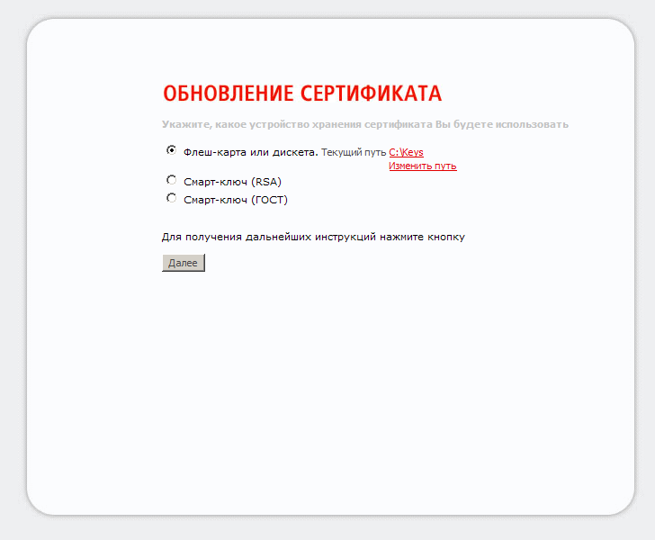

На данной странице следует указать место хранения ключа - смарт карта или дисковый накопитель (выбрать “Смарт-ключ RSA”), и нажать кнопку "Далее". Будет запрошен пароль на сертификат либо ПИН-код для доступа к смарт-карте, в зависимости от типа носителя ключа, выбранного на предыдущем шагу.

После ввода пароля (ПИН-кода) и нажатия кнопки "ОК" откроется форма ввода контактных данных.

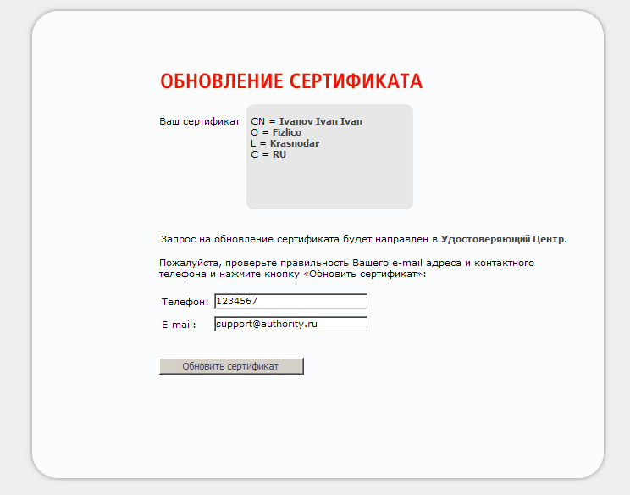

Очень важно указать правильный адрес электронной почты, поскольку на него будет выслана ссылка для загрузки обновленного сертификата.
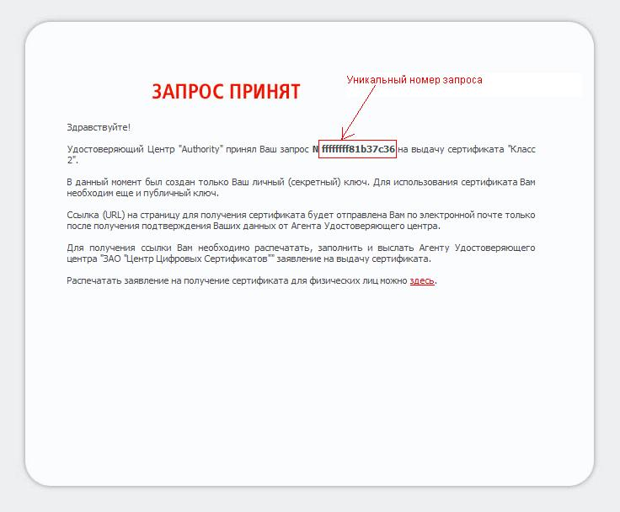

Получив запрос на обновление сертификата банк обработает его и клиенту на указанный при продлении адрес электронной почты поступит письмо. В письме будет содержаться ссылка. Для загрузки сертификата клиент должен подключить к компьютеру устройство, на котором хранится его сертификат и перейти по полученной ссылке.

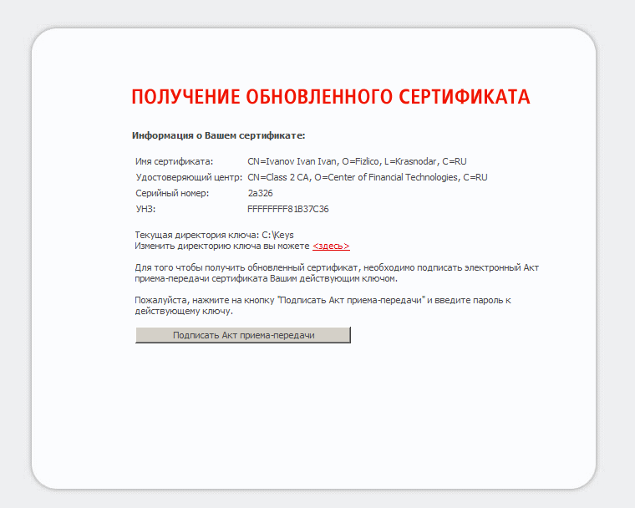

Прежде чем перейти к загрузке сертификата нужно подписать Акт приема-передачи в электронном виде, для этого нужно нажать кнопку "Подписать Акт приема-передачи".

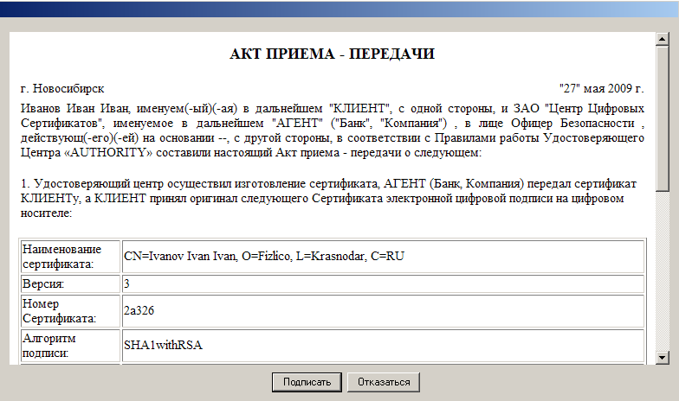

В открывшейся форме следует проверить все данные и если они верны нажать кнопку "Подписать".

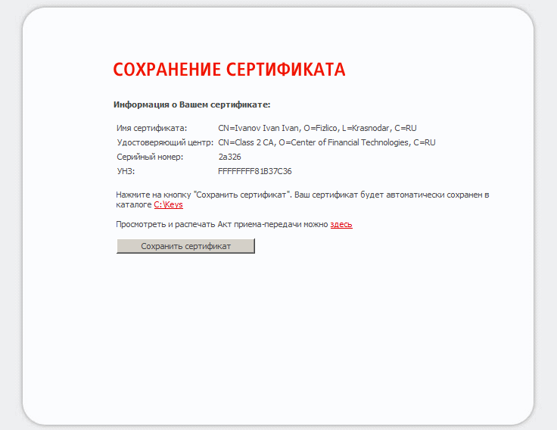

После успешной подписи Акта, откроется новая страница, позволяющая сохранить обновленный сертификат. Чтобы сохранить сертификат нужно нажать кнопку "Сохранить сертификат". После успешного сохранения будет выведено информационное сообщение.

Внимание!

Подтверждением юридической значимости обновленного сертификата является подписанный с 2-х сторон собственноручной подписью «Акт о признании электронной подписи». Акт готовится Банком и должен быть подписан и возвращен в банк до истечения срока действия ранее действовавшего сертификата.
Обращаем Ваше внимание, что непредоставление утвержденного «Акта о признании электронной подписи» в указанный период, влечет за собой отказ Банка в признании электронной подписи и соответственно в приеме к исполнению электронных документов.

